Советы для родителей
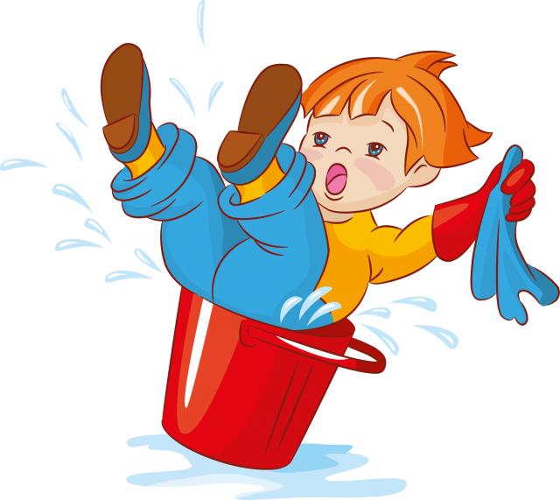
Стоит ли поощрять детей деньгами?

Как поощрять детей правильно? Материальные вознаграждения могут быть так же полезны для детей, как для взрослых. Кроме того, у денежных поощрений есть один скрытый плюс: под вашим чутким руководством ребенок учится распоряжаться заработанными средствами. Если вы решили вознаградить своего ребенка материально, запомните несколько важных правил:
- Заранее и четко обговорите, сколько денег и за что вы готовы дать ребенку, чтобы он не чувствовал себя обманутым. Если вы договорились, что ребенок пропылесосит квартиру и получит деньги на новую вещь, платите только тогда, когда уборка будет выполнена, и выполнена хорошо. Не торгуйтесь и не хитрите.

- Денежное поощрение обязательно должно сопровождаться похвалой родителей. Скажите ребенку, что вы им гордитесь, что: «Наверняка тебе и самому приятнее спать в чистой комнате!». Таким образом, вы подведете детей к мысли о том, что убирать комнату нужно не только для того, чтобы получить деньги, но и потому что жить в чистоте гораздо комфортнее и приятнее.

- Не платите ребенку за то, чтобы он чего-то делал. К примеру, если каждый раз, когда ребенок кричит у врача, вы даете ему конфету, вы провоцируете его на новые крики. Гораздо разумнее было бы поощрить хорошее поведение.

- Если вы даете ребенку деньги, не диктуйте, на что их тратить, но ненавязчиво советуйте, как разумно ими распорядиться. И не расстраивайтесь, если ребенок не всегда к вам прислушивается. В конце концов, он честно заработал свое денежное вознаграждение и имеет право сам решать, что с ним делать.

Подготовила педагог-психолог Г.А. Медведева

